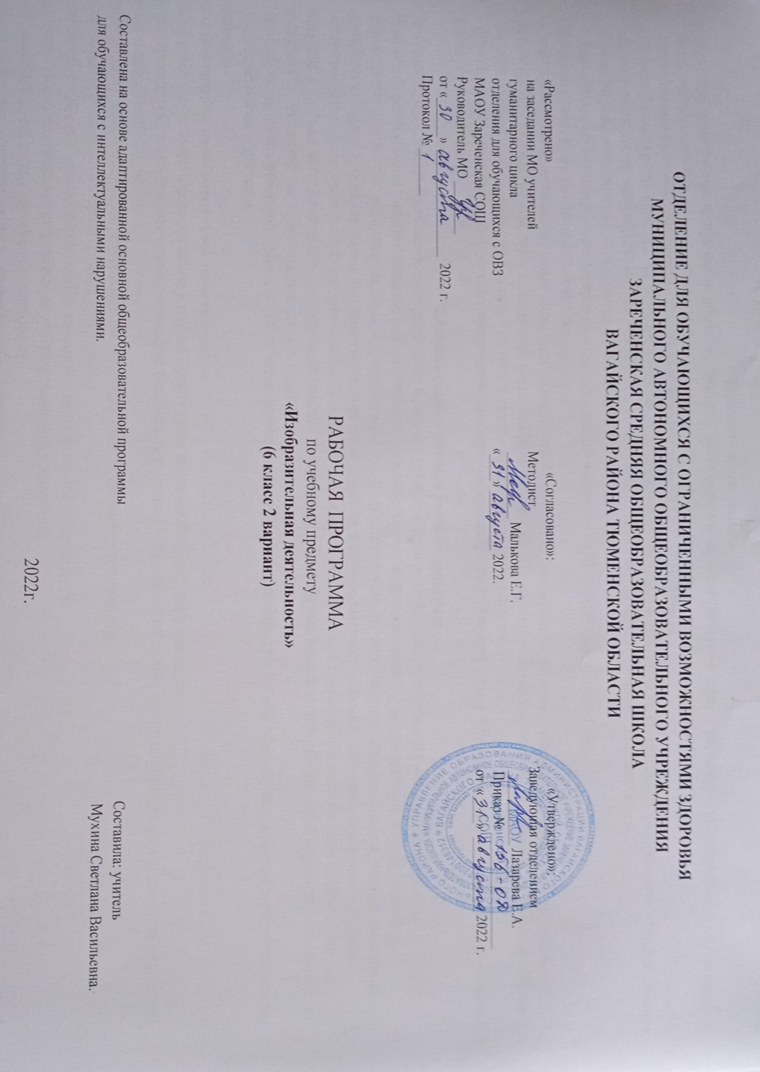
1. Пояснительная записка
Адаптированная рабочая программа по учебному предмету «Изобразительная деятельность» 6 класс 2 вариант ФГОС образования обучающихся с интеллектуальными нарушениями разработана на основании следующих нормативно – правовых документов:
1.Федеральный закон «Об образовании в Российской Федерации» от 29.12.2012 №273-ФЗ.
2.Приказ Министерства образования и науки Российской Федерации от 19.12.2014 №1599 «Об утверждении федерального государственного образовательного стандарта образования обучающихся с умственной отсталостью (интеллектуальными нарушениями)».
3.Учебный план отделения для обучающихся с ОВЗ МАОУ Зареченская СОШ.
4.Адаптированная образовательная программа отделения для обучающихся с ОВЗ МАОУ Зареченская СОШ.
Цели программы с учетом специфики учебного предмета:
- используя различные многообразные виды деятельности (изобразительная деятельность, игровая, действия с разборными игрушками и т. д.) корригировать недостатки восприятия, внимания, зрительно-двигательной координации, пространственных представлений, наглядно-действенного, наглядно-образного мышления детей, а также их речи и связи с практической деятельностью;
- формирование простейших эстетических ориентиров (красиво - не красиво) в практической жизни и их использование в организации обыденной жизни и праздника.
2.Общая характеристика учебного предмета
Изобразительная деятельность занимает важное место в работе с ребенком с умеренной, тяжелой, глубокой умственной отсталостью, с ТМНР. Вместе с формированием умений и навыков изобразительной деятельности у ребенка воспитывается эмоциональное отношение к миру, формируются восприятия, воображение, память, зрительно-двигательная координация. На занятиях по аппликации, лепке, рисованию дети имеют возможность выразить себя как личность, проявить интерес к деятельности или к предмету изображения, доступными для них способами осуществить выбор изобразительных средств. Многообразие используемых в изобразительной деятельности материалов и техник позволяет включать в этот вид деятельности всех детей без исключения. Разнообразие используемых техник делает работы детей выразительнее, богаче по содержанию, доставляет им много положительных эмоций
Цель: обучения изобразительной деятельности является формирование умений изображать предметы и объекты окружающей действительности художественными средствами.
Задачи:
- развитие интереса к изобразительной деятельности;
- накопление впечатлений и формирование интереса к доступным видам изобразительного искусства;
- формирование простейших эстетических ориентиров (красиво - некрасиво) в практической жизни и их использование в организации обыденной жизни и праздника;
- освоение доступных средств изобразительной деятельности: лепка, рисование, аппликация;
- использование различных изобразительных технологий;
- развитие способности к совместной и самостоятельной изобразительной деятельности;
- накопление опыта самовыражения в процессе изобразительной деятельности;
- формирование умений пользоваться инструментами;
- обучение доступным приемам работы с различными материалами;
- обучение изображению (изготовлению) отдельных элементов;
- находить в изображаемом существенные признаки, устанавливать сходство и различие;
- исправлять недостатки моторики и совершенствовать зрительно-двигательную координацию путем использования вариативных и многократно повторяющихся графических действий с применением разнообразного изобразительного материала;
- знакомить учащихся с отдельными произведениями изобразительного, декоративно-прикладного и народного искусства, воспитывать активное эмоционально-эстетическое отношение к ним;
- развитие художественно-творческих способностей;
- развивать у учащегося речь, художественный вкус, интерес и любовь к изобразительной деятельности.
- формирование учебного поведения, умения выполнять задания от начала до конца в течение определенного периода времени, умения самостоятельно переходить от одного действия (операции) к другому в соответствии с расписанием занятий, алгоритмом действий.
Изобразительная деятельность для учащихся имеет важное коррекционно-развивающее значение. Такие занятия оказывают существенное воздействие на интеллектуальную, эмоциональную и двигательную сферы, способствуют формированию личности, воспитанию положительных навыков и привычек.Изобразительная деятельность занимает важное место в работе с ребенком с ОВЗ. Вместе с формированием умений и навыков изобразительной деятельности у ребенка воспитывается эмоциональное отношение к миру, формируются восприятия, воображение, память, зрительно-двигательная координация. Особенности психофизического развития школьников с умственной недостаточностью затрудняют их вхождение в социум.Программа по изобразительной деятельности включает три раздела: «Лепка», «Рисование»,«Аппликация».
Во время занятий изобразительной деятельностью необходимо вызывать у ребенка положительную эмоциональную реакцию, поддерживать и стимулировать его творческие устремления, развивать самостоятельность. Ребенок обучается уважительному отношению к своим работам, оформляя их в рамы, участвуя в выставках, творческих показах. Ему важно видеть и знать, что результаты его творческой деятельности полезны и нужны другим людям. Это делает жизнь ребенка интереснее и ярче, способствует его самореализации, формирует чувство собственного достоинства. Сформированные на занятиях изобразительной деятельности умения и навыки необходимо применять в последующей трудовой деятельности.
3. Описание места учебного предмета в учебном плане
В соответствии с учебным планом учебный предмет «Изобразительная деятельность» входит в предметную область «Искусство» обязательной части учебного плана. В 6 классе рабочая программа рассчитана на 102 часа в год (3 часа в неделю).
4. Личностные и предметные результаты освоения учебного предмета
Личностные:принимать предлагаемую помощь;выполнять элементарные действия при помощи со стороны учителя;
определять состояние своего здоровья;проявлять собственные чувства;
проявлять уважение к людям старшего возраста;
проявлять собственные чувства;
выполнять элементарные действия при помощи со стороны учителя.
Возможные предметные результаты:
Обводить карандашом шаблоны несложной формы, соединять точки, проводить от руки вертикальные, горизонтальные, наклонные, округлые (замкнутые) линии;
Закрашивать рисунок цветными карандашами, соблюдая контуры рисунка и направление штрихов (сверху вниз, слева направо, наискось);
Различать и называть цвета;
Закрашивать рисунок красками, соблюдая контуры рисунка;
Узнавать и показывать основные геометрические фигуры и тела; объединять предметы по признаку формы;
Создавать декоративные рисунки по образцу;
Размещать элементы рисунка на листе бумаги, передавая пространственные и величинные отношения несложных предметов (наверху, внизу, рядом, около; большой, маленький, самый маленький);
Узнавать и различать в иллюстрациях изображения предметов, животных, растений, известных детям из ближайшего окружения, сравнивать их между собой;
Узнавать в иллюстрациях персонажей народных сказок, проявлять эмоционально-эстетическое отношение к ним;
Понимать принцип повторения или чередования элементов в узоре (по форме и цвету);
Пользоваться трафаретами;
Участвовать в выполнении коллективных изображений.
5. Содержание учебного предмета
Лепка :узнавание (различение) пластичных материалов: пластилин, тесто, глина. Узнавание (различение) инструментов и приспособлений для работы с пластичными материалами: (Нож, скалка, валик, форма, подложка, штамп). Разминание пластилина (теста, глины). Раскатывание теста (глины) скалкой. Отрывание кусочка материала от целого куска. Откручивание кусочка материала от целого куска. Отщипывание кусочка материала от целого куска. Отрезание кусочка материала стекой. Катание колбаски на доске (в руках). Катание шарика на доске (в руках). Получение формы путем выдавливания формочкой. Вырезание заданной формы по шаблону стекой (ножом и др.). Сгибание колбаски в кольцо. Закручивание колбаски в жгутик. Переплетение: плетение из 2-х колбасок. Проделывание отверстия в детали. Расплющивание материала на доске (между ладонями, между пальцами). Скручивание колбаски (лепешки, полоски). Защипывание краев детали. Соединение деталей изделия прижатием (примазыванием, прищипыванием). Лепка предмета из одной (нескольких) частей.Выполнение тиснения (пальцем, штампом, тканью и др.). Нанесение на изделие рисунка. Лепка изделия с нанесением растительного (геометрического) орнамента.
Аппликация: узнавание (различение) разных видов бумаги: цветная бумага, картон, фольга, салфетки др. Узнавание (различение) инструментов и приспособлений, используемых для изготовления аппликации: ножницы, шило, войлок, трафарет, дырокол и др. Сминание бумаги. Отрывание бумаги заданной формы (размера). Сгибание листа бумаги пополам (вчетверо, по диагонали). Скручивание листа бумаги. Намазывание всей (части) поверхности клеем. Разрезание бумаги ножницами: выполнение надреза, разрезание листа бумаги. Вырезание по контуру. Сборка изображения объекта из нескольких деталей. Конструирование объекта из бумаги: заготовка отдельных деталей, соединение деталей между собой. Соблюдение последовательности действий при изготовлении предметной аппликации: заготовка деталей, сборка изображения объекта, намазывание деталей клеем, приклеивание деталей к фону. Соблюдение последовательности действий при изготовлении декоративной аппликации: заготовка деталей, сборка орнамента способом чередования объектов, намазывание деталей клеем, приклеивание деталей к фону. Соблюдение последовательности действий при изготовлении сюжетной аппликации: придумывание сюжета, составление эскиза сюжета аппликации, заготовка деталей, сборка изображения, намазывание деталей клеем, приклеивание деталей к фону.
Рисование: узнавание (различение) материалов и инструментов, используемых для рисования: краски, мелки, карандаши, фломастеры, палитра, мольберт, кисти, емкость для воды. Оставление графического следа. Освоение приемов рисования карандашом. Соблюдение последовательности действий при работе с красками: опускание кисти в баночку с водой, снятие лишней воды с кисти, обмакивание ворса кисти в краску, снятие лишней краски о край баночки, рисование на листе бумаги, опускание кисти в воду и т.д. Освоение приемов рисования кистью: прием касания, прием примакивания, прием наращивания массы. Выбор цвета для рисования. Получение цвета краски путем смешивания красок других цветов.Рисование точек. Рисование вертикальных (горизонтальных, наклонных) линий. Соединение точек. Рисование геометрической фигуры (круг, овал, квадрат, прямоугольник, треугольник). Закрашивание внутри контура (заполнение всей поверхности внутри контура). Заполнение контура точками. Штриховка слева направо (сверху вниз, по диагонали). Рисование контура предмета по контурным линиям (по опорным точкам, по трафарету, по шаблону, по представлению). Рисование геометрических элементов орнамента.
6. Календарно-тематическое планирование
№ | Наименование тем | Кол-во часов | Дата
 |  |  | По плану | По факту
1 | Т/Б на уроках ИЗО. Беседа «Человек и труд». | 1
2 | Рисование «Осенний листопад». | 1
3 | Краски осени. | 1
4 | Аппликация «Зонтик». | 1
5 | Рисование с натуры осенних листьев. | 1
6 | Лепка «Осенние листья». | 1
7 | Рисование на тему: «Дождь и лужи». | 1
8 | Лепка «Ежик с яблоком». | 1
9 | Рисование «Дары осени». | 1
10 | Аппликация «Овощи с грядки». | 1
11 | Лепка «Тыква». | 1
12 | Рисование «Осеннее дерево». | 1
13 | Аппликация «Осеннее дерево». | 1
14 | Аппликация «Грибная поляна». | 1
15 | Аппликация «Грибная поляна». | 1
16 | Лепка «Чудо-юдо рыба кит». | 1
17 | Рисование «Рыбки в аквариуме» | 1
18 | Аппликация «Рыбки в аквариуме». | 1
19 | Рисование «Облака». | 1
20 | Аппликация «Дождь». | 1
21 | Рисование «Кораблик на волнах». | 1
22 | Рисование «Кораблик на волнах». | 1
23 | Рисование «Волна на море». | 1
24 | Рисование «Волна на море». | 1
25 | Лепка «Рябиновые бусы». | 1
26 | Аппликация Закладки из геометрических фигур». | 1
27 | Рисование «Узоры в кругах». | 1
28 | Аппликация «Коврик». | 1
29 | Рисование «Воздушные шарики». | 1
30 | Аппликация. «Воздушные шарики». | 1
31 | Рисование «Радуга». | 1
32 | Аппликация «Радуга». | 1
33 | Рисование на тарелках. | 1
34 | Рисование «Божья коровка». | 1
35 | Лепка. «Божья коровка». | 1
36 | Рисование по точкам. «Белочка с грибком». | 1
37 | Лепка. «Бабочка». | 1
38 | Лепка. «Бабочка». | 1
39 | Аппликация из кругов «Бабочка». | 1
40 | Орнамент. «Украшаем салфетку». | 1
41 | Орнамент. «Украшаем салфетку». | 1
42 | Лепка шариков. «Гусеница на листочке». | 1
43 | Рисование «Цветик-семицветик». | 1
44 | Аппликация «Цветик-семицветик» | 1
45 | Лепка. «Веточка рябины». | 1
46 | Лепка. «Веточка рябины». | 1
47 | Рисование «Снегирь». | 1
48 | Рисование «Снегирь». | 1
49 | Рисование «Мой дом». | 1
50 | Аппликация. «Домик». | 1
51 | Рисование «Фрукты в тарелке». | 1
52 | Рисование «Фрукты в тарелке». | 1
53 | Лепка геометрические фигуры. | 1
54 | Штриховка. «Шахматная доска». | 1
55 | Штриховка. «Шахматная доска». | 1
56 | Рисование «Корона Снежной королевы». | 1
57 | Рисование «Корона Снежной королевы». | 1
58 | Рисование «А снег идет». | 1
59 | Рисование «Пришла зима». | 1
60 | Рисование «Пришла зима». | 1
61 | Аппликация «Зимний пейзаж». | 1
62 | Рисование «Снежинки». | 1
63 | Аппликация «Снежинка». | 1
64 | Лепка «Снеговик». | 1
65 | Аппликация «Снеговик». | 1
66 | Рисование «Морозные узоры». | 1
67 | Рисование точками. «Дед Мороз». | 1
68 | Аппликация «Дед Мороз». | 1
69 | Аппликация. «Елочные игрушки». | 1
70 | Аппликация. «Елочные игрушки». | 1
71 | Рисование по точкам. «Богатый урожай». | 1
72 | Рисование по точкам. «Богатый урожай». | 1
73 | Открытка папе. | 1
74 | Рисунок «23 февраля». | 1
75 | Лепка. «Посуда: тарелка, чашка». | 1
76 | Лепка. «Посуда: тарелка, чашка». | 1
77 | Аппликация. «Утята». | 1
78 | Аппликация «Утята». | 1
79 | Рисование «Весна пришла». | 1
80 | Рисование «Весна пришла». | 1
81 | Рисование кистью. «Цветы на клумбе». | 1
82 | Рисование кистью. «Цветы на клумбе». | 1
83 | Аппликация. «Открытка маме». | 1
84 | Аппликация. «Открытка маме». | 1
85 | Рисование «Грибы». | 1
86 | Лепка. «Грибы». | 1
87 | Аппликация «Коврик». Составление узора по образцу. | 1
88 | Аппликация «Коврик». Составление узора по образцу. | 1
89 | Лепка «Печенье к чаю». | 1
90 | Аппликация из кругов. «Кукла - неваляшка». | 1
91 | «Весенний пейзаж». | 1
92 | «Весенний пейзаж». | 1
93 | Аквариум (рыбки, водоросли, камни, ракушки). | 1
94 | Аквариум (рыбки, водоросли, камни, ракушки). | 1
95 | Аквариум (рыбки, водоросли, камни, ракушки). Окончание. | 1
96 | Рисование «День победы». | 1
97 | Рисование «День победы». | 1
98 | Аппликация «Рассвет». | 1
99 | Лепка. «Солнышко» | 1
100 | Лепка. «Гнездо для птиц» | 1
101 | Лепка. «Гнездо для птиц» | 1
102 | Подведение итогов. | 1
7.Описание материально – технического обеспечения образовательной деятельности.
Материально-техническое оснащение учебного предмета «Изобразительная деятельность» предусматривает:
-наборы инструментов для занятий изобразительной деятельностью, включающие кисти, ножницы (специализированные, для фигурного вырезания, для левой руки и др.), коврики, стеки, индивидуальные доски, пластиковые подложки и т.д.;
-натуральные объекты, изображения (картинки, фотографии, пиктограммы) готовых изделий и операций по их изготовлению;
-репродукции картин; альбомы с демонстрационными материалами, составленными в соответствии с содержанием
учебной программы; рабочие альбомы (тетради) с материалом для раскрашивания, вырезания, наклеивания, рисования;
-видеофильмы, презентации, аудиозаписи.
Оборудование:
-компьютер, проектор; магнитная доска.
Расходные материалы для ИЗО: клей, бумага (цветная, цветной ватман и др.), карандаши (простые, цветные), мелки (пастель, восковые и др.), фломастеры, маркеры, краски (акварель, гуашь, акриловые краски), бумага разных размеров для рисования; пластичные материалы (пластилин, глина) и другие. Таблицы по цвето-ведению, построению орнамента; схемы по правилам рисования предметов, растений, деревьев, животных, птиц, человека; таблицы по народным промыслам;учебно-практическое оборудование: конструкторы; краски акварельные, гуашевые; бумага А3, А4; бумага цветная; фломастеры; восковые мелки; кисти беличьи № 5, 10, 20; кисти из щетины № 3, 10, 20; ножницы; шаблоны геометрических фигур и реальных предметов; муляжи фруктов и овощей (комплект); предметы быта (кофейники, кувшины, чайный сервиз).

